İSTANBUL MİLLİ EĞİTİM MÜDÜRLÜĞÜ OKUL TANITIM FORMU
İLÇESİ | ESENYURT
OKULUN ADI | YENİKENT İLKOKULU
OKUL ADININ VERİLME GEREKÇESİ | Kuruluş yılında mahallenin tek okulu olduğu için mahallenin ismi verilmiştir.
OKULUN ADRESİ /TELEFONU | Yenikent mah. 662. Sok. No:74  (0212)6201755
OKUL MÜDÜRÜ/TELEFONU | Tarkan ATMACA – 0 505 885 92 22
OKULUN AÇILIŞ TARİHİ | 1992
ÖĞRETİM ŞEKLİ | İKİLİ EĞİTİM
OKUL İLE İLGİLİ BİLGİLER | Anasınıfı | 1. sınıf | 2. sınıf |  | 3. sınıf | 4. sınıf
ÖĞRENCİ SAYISI | 126 | 689 | 497 |  | 493 | 576
TOPLAM ÖĞRENCİ SAYISI | 2381
ŞUBE SAYISI | 6 | 15 | 14 |  | 14 | 15
ÖĞRETMEN SAYISI | 1 Müdür + 4 Müdür Yardımcısı + 50 Kadrolu Öğretmen + 27 Ders Ücretli Öğretmen = Toplam 82
 | VAR / YOK |  |  | VAR / YOK
OKUL BAHÇESİ | VAR |  |  | 1731 m²
KONFERANS SALONU | VAR |  |  | 100 Kişilik
SPOR SALONU | YOK
YEMEKHANE | YOK
FATİH PROJESİ UYGULANIP -UYGULANMADIĞI | UYGULANIYOR

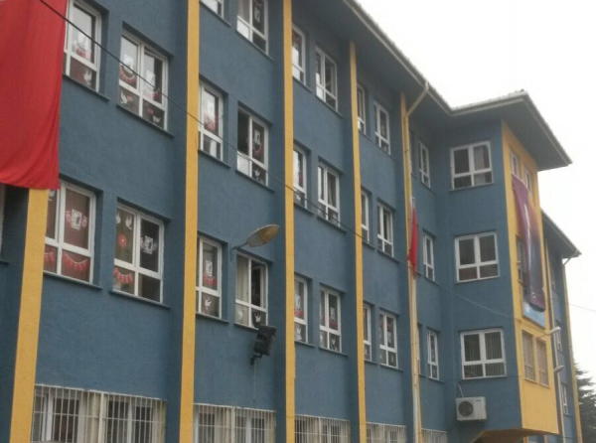

OKULUMUZ

OKULUN TARİHÇESİ

Okulumuz 1992-1993 Eğitim-Öğretim yılında hizmete açılmıştır. Okulumuzda depreme karşı güçlendirme çalışmaları 2008 yılında tamamlanmıştır.2012 yılından itibaren 4+4+4 ‘ten dolayı sadece Yenikent İlkokulu olarak 2381 öğrenciye eğitim ve öğretim verilmektedir.
Ana eğitim binamız zeminle birlikte 4 kattan oluşmaktadır.34 derslik,1 kütüphane,1 Konferans Salonu,1 öğretmenler odası,1 kantin, ve idari bölümler vardır. Okulumuz bahçesine 2011-2012 eğitim-öğretim yılında anasınıfı binası ek olarak yapılmıştır. Bu binamızda da üç derslik,bir mutfak ve öğrenci-öğretmen wc leri bulunmaktadır. Ayrıca binanın yanındaki bölüme oyun alanı yapılmıştır.Okulumuzun tüm bölümlerinden kablosuz olarak internete bağlanılabilmektedir.
Kalorifer sistemimiz doğalgaz ile çalışmaktadır

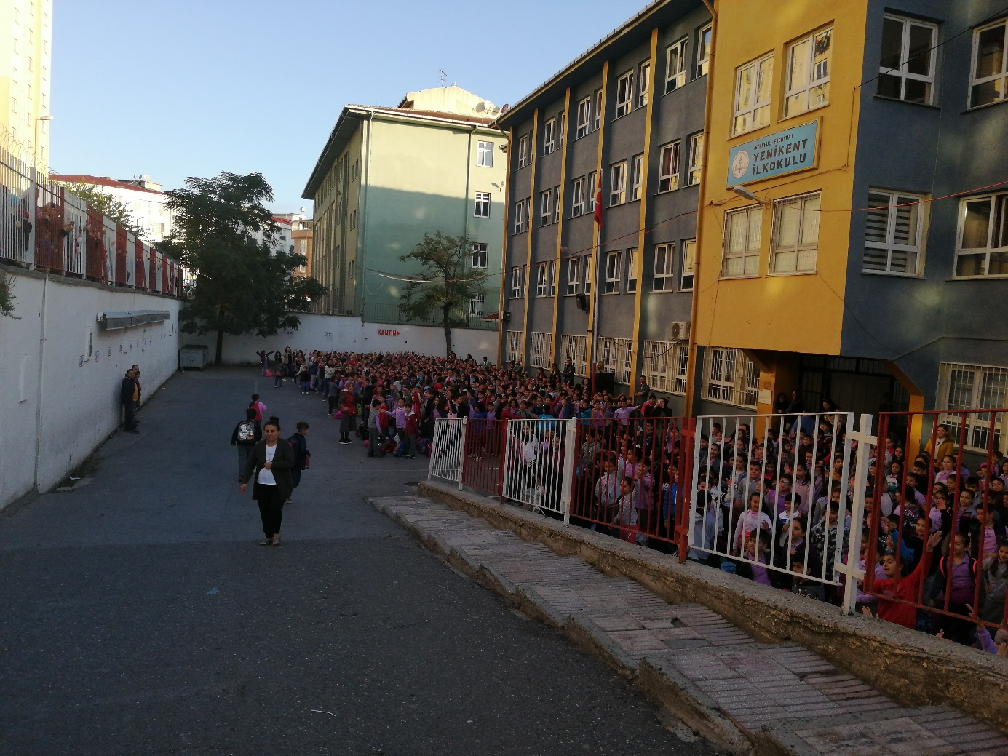
OKUL ÖN CEPHE

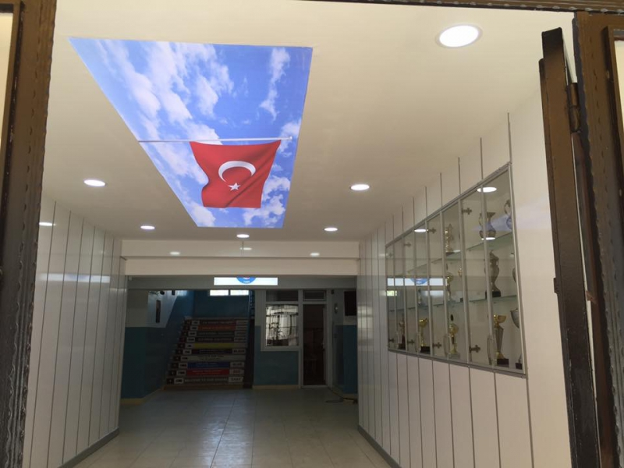

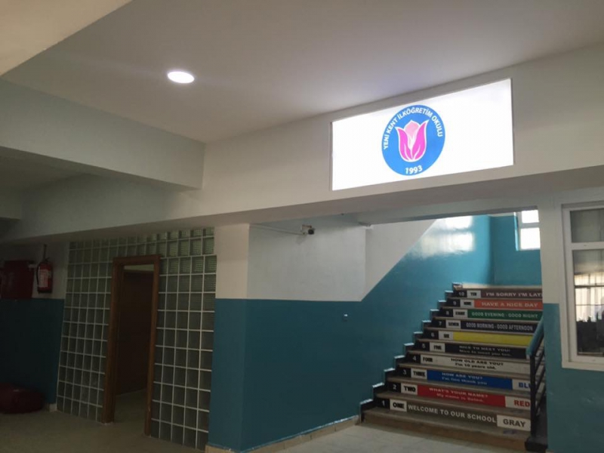

OKUL GİRİŞ

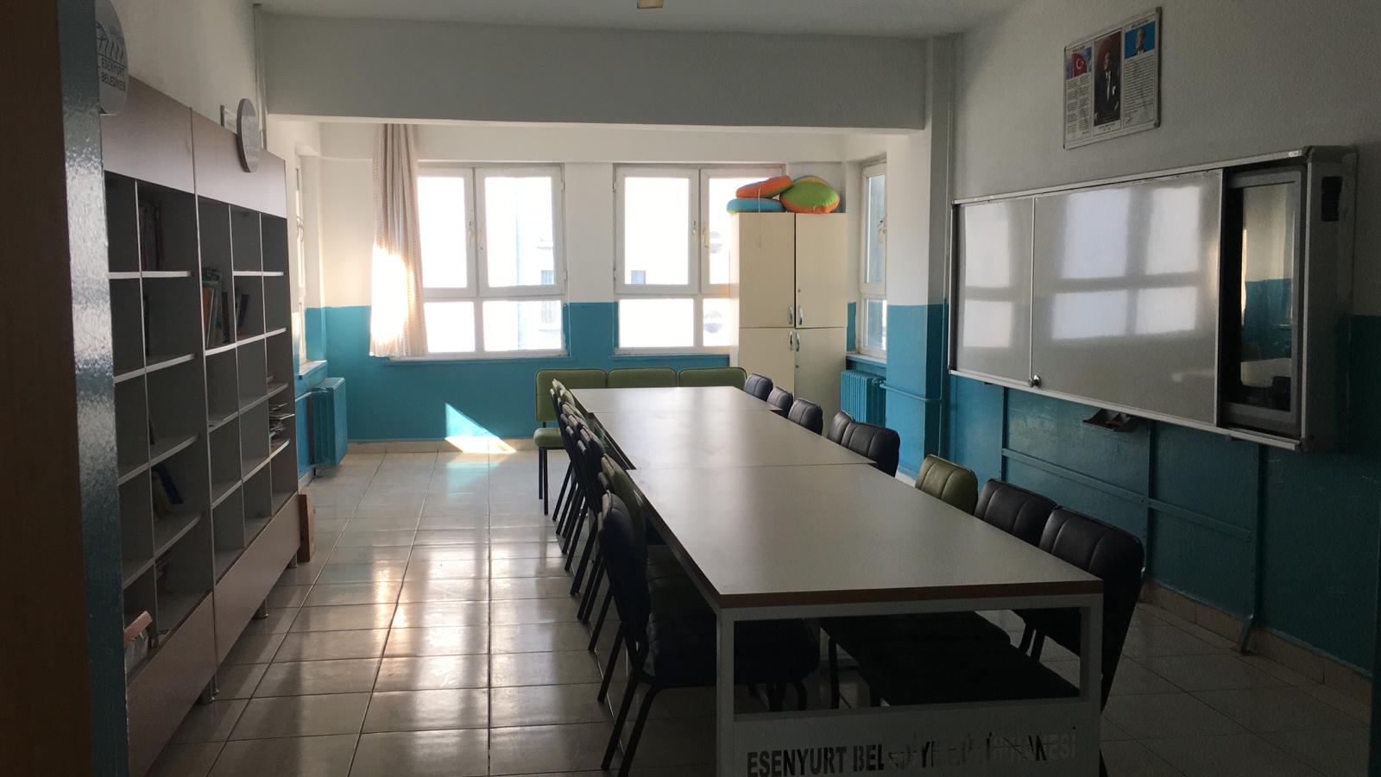

KÜTÜPHANE

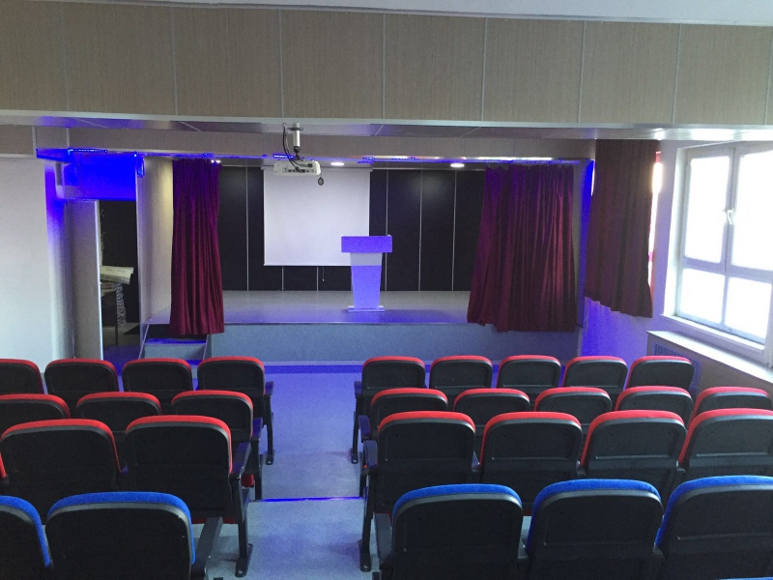

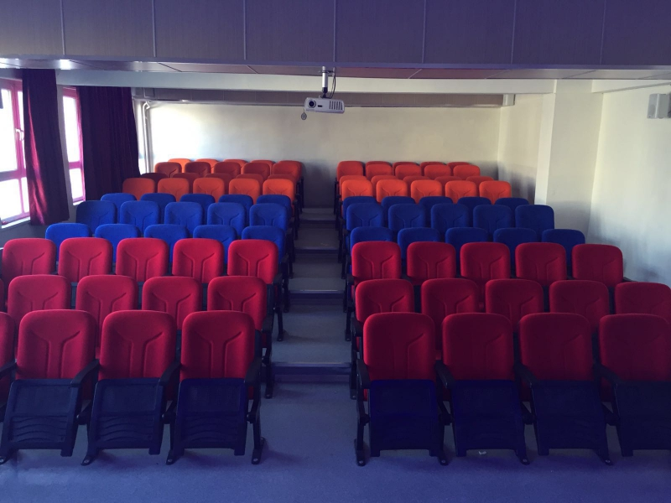
KONFERANS SALONU
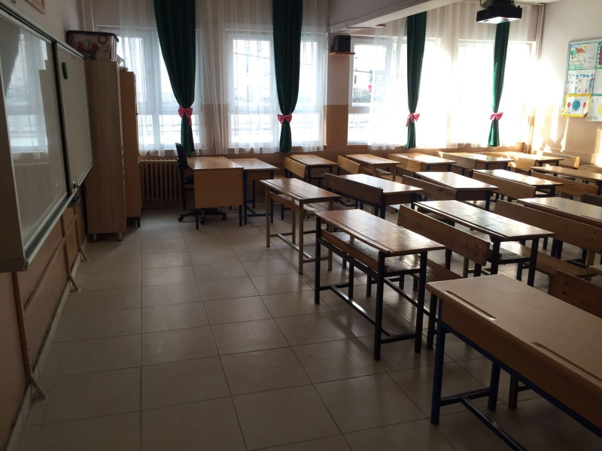

OKUL SINIF GÖRÜNÜMÜ

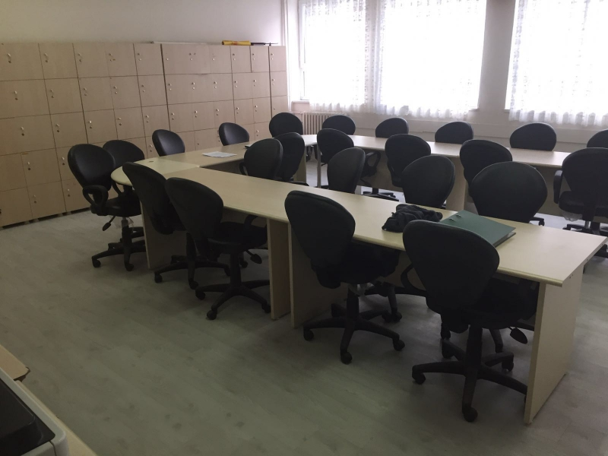

ÖĞRETMENLER ODASI

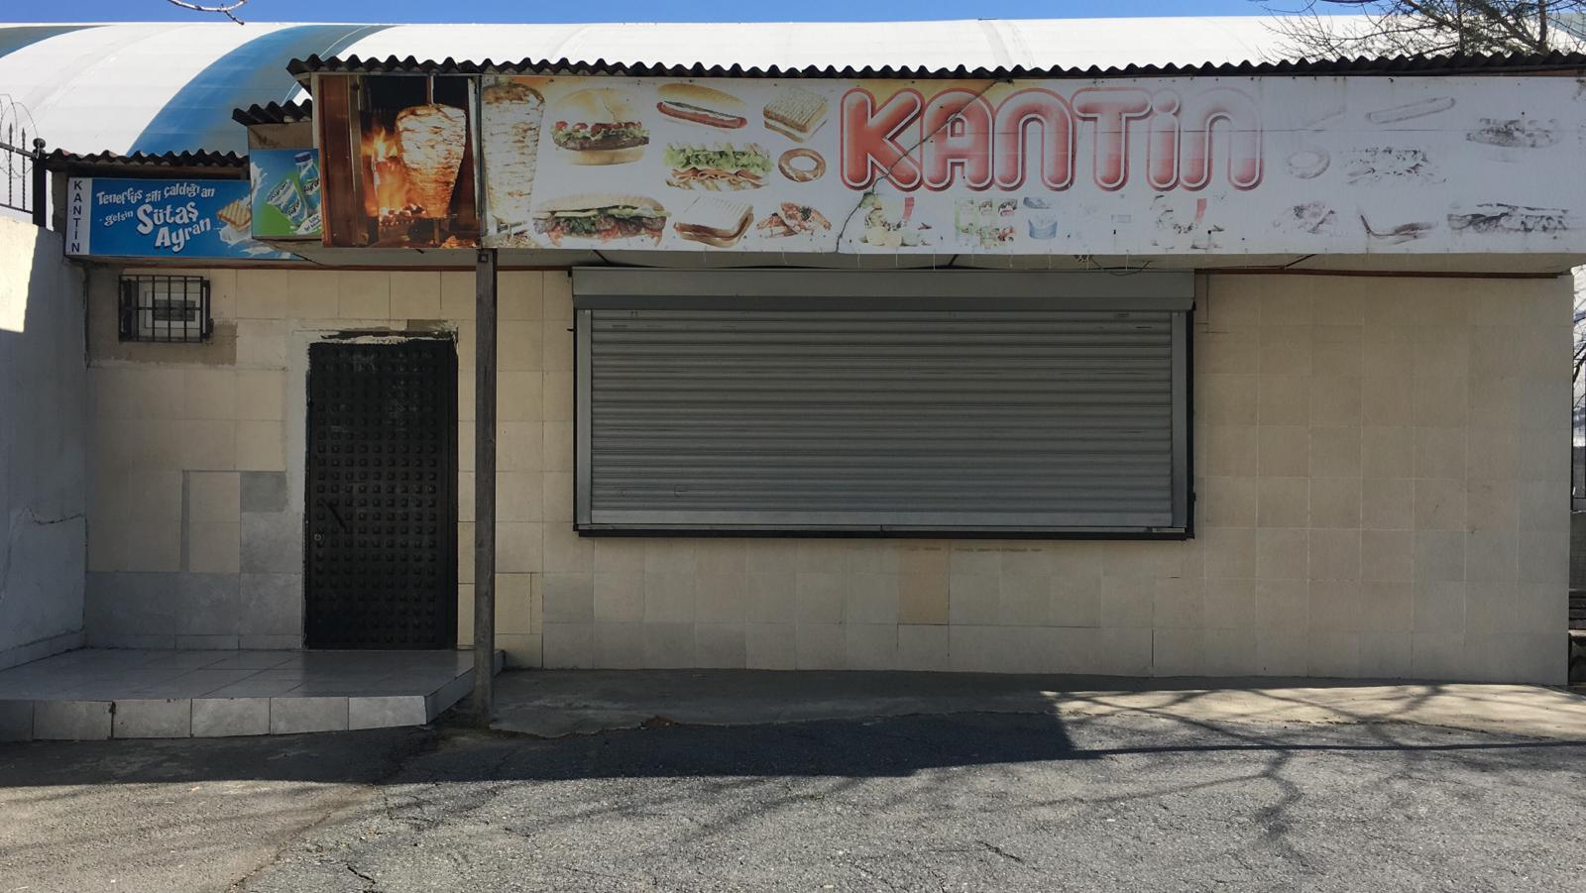

KANTİN
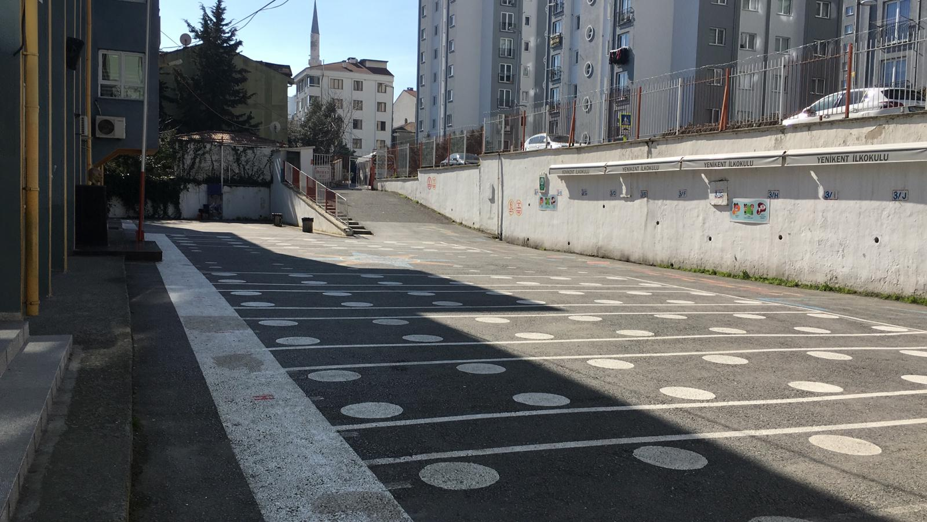

ÖN BAHÇE

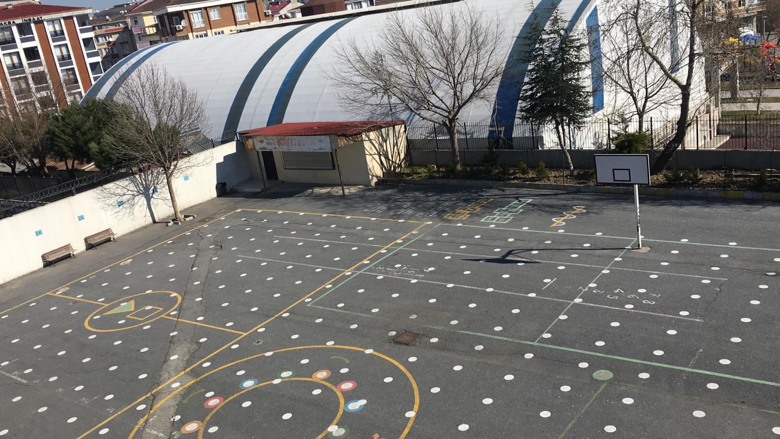

ARKA BAHÇE

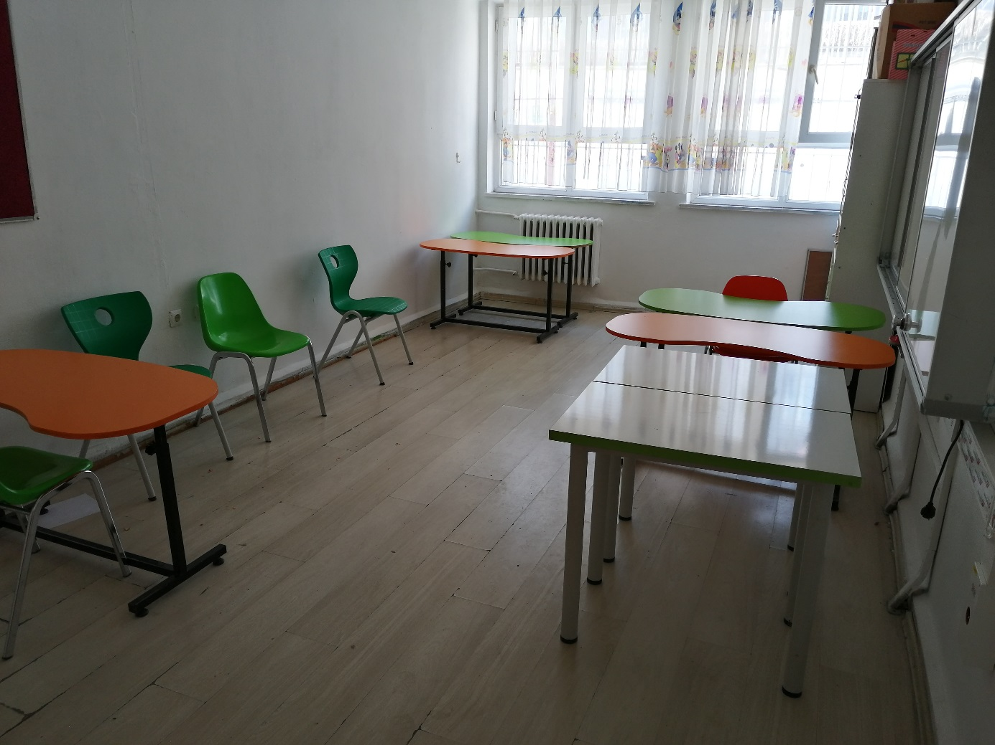

ÖZEL EĞİTİM SINIFI

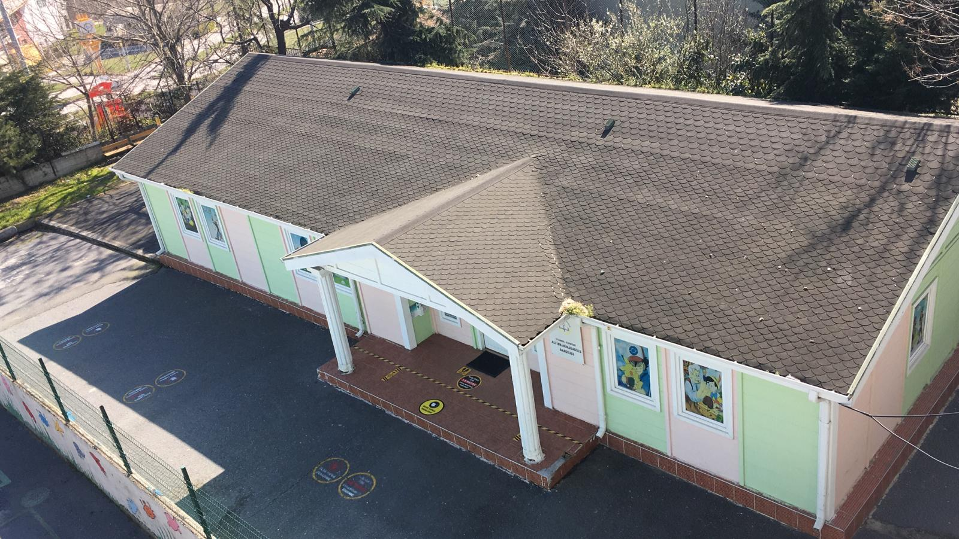

ANASINIFI

